**江苏省仪征中学2024-2025学年度第二学期高一物理学科导学案**

**专题：水平面内圆周运动的临界问题（2）**

研制人：蔡伟 审核人：汪厚军

班级：____________姓名：____________学号：_____________授课日期：2025.2.25

本课在课程标准中的表述：学会从牛顿第二定律来判定水平面内圆周运动的临界问题．

**[学习目标]**

1.知道水平面内的圆周运动的几种常见模型，并会找它们的临界条件.

2.掌握圆周运动临界问题的分析方法．

**[课堂学习]**

物体做圆周运动时，若物体的线速度大小、角速度发生变化，会引起某些力(如拉力、支持力、摩擦力)发生变化，进而出现某些物理量或运动状态的突变，即出现临界状态。

1.水平面内圆周运动常见的临界问题：

(1)物体恰好(没有)发生相对滑动，静摩擦力达到　　　　。

(2)物体恰好要离开接触面，物体与接触面之间的弹力为　　　　。

(3)绳子恰好断裂，绳子的张力达到　　　承受值。

(4)绳子刚好伸直，绳子的张力恰好为　　　　。

2.解题关键：

(1)在圆周运动问题中，当出现“恰好”“最大”“至少”“取值范围”等字眼时，说明运动过程中存在临界点。

(2)分析临界状态的受力，列出临界条件下的牛顿第二定律方程。

二、弹力的临界问题

例1：质量为*m*的小球由轻绳*a*和*b*分别系于一轻质细杆的*A*点和*B*点，如图所示，若两绳均伸直，绳*b*水平且长为*l*，绳*a*与水平方向成*θ*角。当轻杆绕竖直轴*AB*以角速度*ω*匀速转动时，小球在水平面内做匀速圆周运动，下列说法正确的是(重力加速度为*g*)

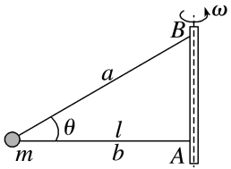（1）*a*绳的张力为多少？

（2）当角速度为多少，*b*绳中有弹力

（3）若*b*绳突然被剪断，则*a*绳的张力一定发生变化吗？

例2：如图所示，一个光滑的圆锥体固定在水平桌面上，其轴线沿竖直方向，母线与轴线之间的夹角*θ*=60°，一条长度为*L*的绳(质量不计)，一端固定在圆锥体的顶点*O*处，另一端拴着一个质量为*m*的小球(可看成质点)，小球以角速度*ω*绕圆锥体的轴线在水平面内做匀速圆周运动，重力加速度为*g*。求：

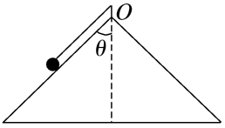(1)小球静止时所受拉力和支持力大小；

(2)小球刚要离开锥面时的角速度；

(3)小球以*ω*1=的角速度转动时所受拉力和支持力的大小。

**[课后作业]** 完成课后作业

**[课后感悟]**____________________________________________________________________

________________________________________________________________________________